Tugas Personal ke-2
Week 7

Single Linked List
Learning Outcome:
- Learning Outcome (LO) 1: Explain the concept data structures and its usage in Computer Science
- Learning Outcome (LO) 2: Analyze algorithm complexity: Students will be able to assess the time and space complexity of algorithms
- Learning Outcome (LO) 3: Apply data structures and algorithm in Java.
Soal Review
- Uraikan pengertian single linked list? Ilustrasikan cara membuat single linked list!
- Uraikan representasi linked list dalam memori dengan menggunakan contoh!
- Buatlah tabel perbandingan antara linked list dan array! Mana yang lebih baik dan kapan digunakan?
Soal Case
Buatlah sebuah program database sederhana dengan menggunakan single linked list!
Program tersebut memiliki pilihan langkah sebagai berikut:
- Push data mahasiswa. Ketika dijalankan, akan diminta input berupa nim, nama, dan jurusan. Validasi nim maksimal 10 angka, nama maksimal 30 karakter, dan jurusan maksimal 50 karakter. Validasi jumlah data yang dapat diinput maksimal 5 data.
- Menampilkan semua daftar nim, nama, dan jurusan tiap mahasiswa. Pada saat ditampilkan diurutkan (sort) berdasarkan nim.
- Pop semua data mahasiswa.
- Keluar dari program.

Jawab :
Soal Review
- Jawaban Soal 1 Review
Single Linked List adalah salah satu jenis struktur data linear dinamis di mana setiap elemen disebut sebagai node. Setiap node memiliki dua komponen utama:
- Data: menyimpan nilai atau informasi
- Pointer (next): menunjuk ke node berikutnya
Single Linked List bersifat searah (singly), artinya setiap node hanya menunjuk ke satu arah, yaitu node setelahnya. Node terakhir menunjuk ke null sebagai tanda akhir list.
Ilustrasi Pembuatan
Langkah-langkah Pembuatan:
- Buat Node pertama dan tetapkan sebagai head.
- Buat Node kedua, lalu sambungkan node pertama ke node kedua.
- Buat Node ketiga, dan sambungkan node kedua ke node ketiga.
- Node terakhir menunjuk ke null.
Contoh Kode Java Sederhana:
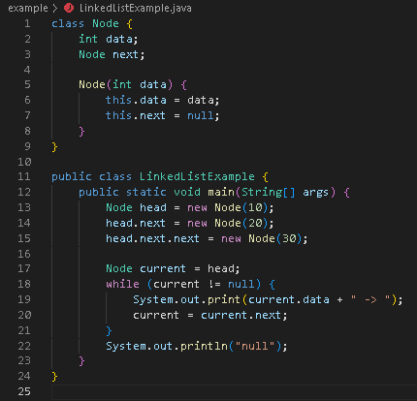

Output
- Jawaban Soal 2 Review
Linked List disimpan secara dinamis di memori heap, tidak seperti array yang menempati blok memori berurutan. Setiap node menyimpan data dan alamat dari node selanjutnya. Oleh karena itu, node-node bisa tersebar di alamat yang berbeda-beda, tetapi tetap terhubung melalui pointer
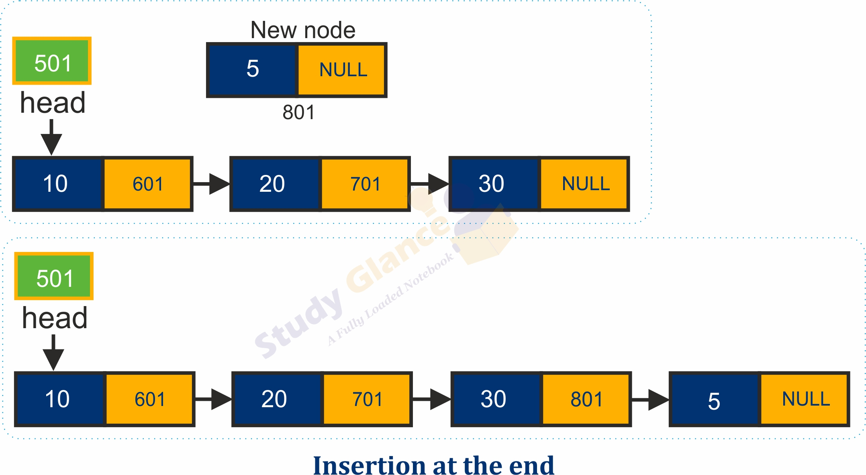
Gambar menunjukkan bagaimana single linked list direpresentasikan dalam memori komputer dan bagaimana node baru ditambahkan di akhir (insertion at the end).
- Masing-masing node terdiri dari dua bagian:
  - Data (contoh: 10, 20, 30, 5)
  - Pointer: menyimpan alamat memori node berikutnya
- Node disimpan di alamat memori berbeda seperti 501, 601, 701, 801, dan dihubungkan melalui pointer, bukan secara berurutan.
- Awalnya, node 30 menunjuk ke null (akhir list). Setelah node 5 ditambahkan, pointer dari 30 diubah untuk menunjuk ke 801 (alamat node baru), dan node 5 menjadi node terakhir yang menunjuk ke null.

- Node Awal (Terdiri dari 3 node):
  - 10 (alamat 501) → menunjuk ke 20
  - 20 (alamat 601) → menunjuk ke 30
  - 30 (alamat 701) → menunjuk ke NULL (akhir list)
- Node Baru yang Akan Ditambahkan:
  - Data: 5
  - Alamat: 801
  - Next: NULL (belum terhubung)
Gambar Bawah : Setelah Insertion
- Node 30 sekarang tidak lagi menunjuk ke NULL, melainkan menunjuk ke node baru 5.
- Node 5 menjadi node terakhir dalam list, karena menunjuk ke NULL.

- Jawaban Soal 3 Review
Perbandingan Antara Linked List dan Array
Fitur | Linked List | Array
Struktur Memori | Alokasi dinamis (tidak berurutan) | Alokasi statis (berurutan)
Ukuran | Dapat berubah (dinamis) | Ukuran tetap setelah dibuat
Akses Elemen | O(n) – harus traversal satu per satu | O(1) – akses langsung melalui indeks
Insert/Delete di Tengah | Efisien (hanya ubah pointer) | Tidak efisien (perlu geser elemen)
Overhead Memori | Lebih besar (karena menyimpan pointer) | Lebih hemat (hanya data)
Kecepatan Traversal | Lebih lambat | Lebih cepat
Pemanfaatan Memori | Bisa menghemat memori jika data tidak diketahui di awal | Memori bisa terbuang jika alokasi terlalu besar

Kapan Digunakan?
- Gunakan Linked List jika:
  - Ukuran data tidak tetap atau berubah-ubah
  - Sering dilakukan insert/delete di awal/tengah list
  - Memori harus dialokasikan secara fleksibel
- Gunakan Array jika:
  - Ukuran data sudah diketahui
  - Diperlukan akses cepat ke elemen berdasarkan indeks
  - Performa traversal menjadi prioritas

Soal Case :
Link github : https://github.com/MuhamadLutfiZaelani/TugasPersonal3
Program Database Sederhana Mahasiswa Menggunakan Struktur Data Single Linked List
1. Tujuan
Membuat sistem manajemen data mahasiswa sederhana yang memungkinkan:
- Menambahkan data mahasiswa (push)
- Menampilkan seluruh data mahasiswa dalam urutan NIM
- Menghapus seluruh data (pop all)
- Keluar dari program
Program ini mengimplementasikan struktur data Single Linked List dan menerapkan konsep dynamic memory allocation, sorting, dan validasi input.
2. Struktur Program
a. Class Node
Mewakili satu entitas mahasiswa yang terdiri dari:
- String nim
- String nama
- String jurusan
- Node next → menunjuk ke node berikutnya dalam list
b. Class MahasiswaLinkedList
Mengelola semua operasi pada single linked list, seperti:
- push() → Menambahkan node ke dalam list secara terurut berdasarkan NIM
- tampilkan() → Menampilkan seluruh node (mahasiswa) dari head ke tail
- popAll() → Menghapus seluruh list (mengosongkan)

c. Class Main
Berfungsi sebagai interface interaktif berbasis menu yang berisi:
- Tambah Data Mahasiswa
- Tampilkan Data
- Hapus Semua Data
- Keluar dari Program
3. Validasi
Program memvalidasi input dengan ketentuan:
- NIM maksimal 10 karakter
- Nama maksimal 30 karakter
- Jurusan maksimal 50 karakter
- Jumlah mahasiswa maksimal 5 data
Jika validasi gagal, program akan menampilkan pesan kesalahan dan membatalkan input.
4. Cara Kerja Program
Push Data
- Pengguna memasukkan NIM, nama, dan jurusan
- Node baru dibuat dan disisipkan ke list sesuai urutan NIM
- Jika NIM lebih kecil dari node head, node baru jadi head
Tampilkan Data
- Menelusuri node dari head ke akhir list
- Menampilkan semua isi node: NIM, nama, dan jurusan
Pop Semua Data
- Semua node dihapus dengan cara mengatur head = null dan count = 0

Keluar
- Mengakhiri program dengan menutup Scanner dan keluar dari loop
6. Ilustrasi Struktur Single Linked List
head → [NIM1 | next] → [NIM2 | next] → ... → [NIMn | null]
7. Keunggulan Program
- Dinamis, tidak bergantung pada array tetap
- Mudah dikembangkan ke file/GUI
- Implementasi algoritma penyisipan berurutan
- Validasi dan batas jumlah data meningkatkan keandalan input
8. Dokumentasi Output Program
- Push Data Mahasiswa (Menu ke 1)
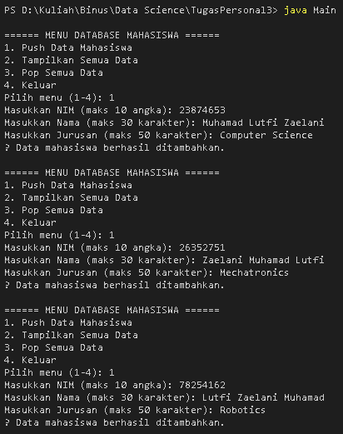

- Tampilkan Data Mahasiswa (Menu ke 2)
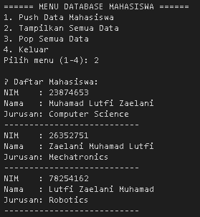
- Hapus Semua Data Mahasiswa (Menu ke 3)
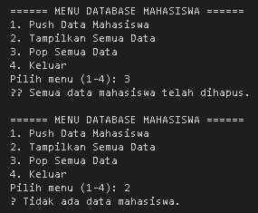
- Keluar dari Program (Menu ke 4)
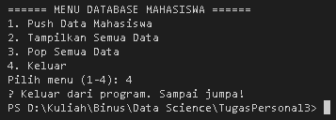

9. Program
import java.util.Scanner;

class Node {
String nim, nama, jurusan;
Node next;

public Node(String nim, String nama, String jurusan) {
this.nim = nim;
this.nama = nama;
this.jurusan = jurusan;
this.next = null;
}
}

class MahasiswaLinkedList {
Node head;
int count = 0;
final int MAX_DATA = 5;

// Push dengan sort berdasarkan NIM
public void push(String nim, String nama, String jurusan) {
if (count >= MAX_DATA) {
System.out.println("❌ Maksimal 5 data mahasiswa!");
return;
}

if (nim.length() > 10 || nama.length() > 30 || jurusan.length() > 50) {
System.out.println("❌ Validasi gagal! Pastikan panjang NIM/Nama/Jurusan sesuai batas.");

return;
}

Node newNode = new Node(nim, nama, jurusan);

// Insert di awal jika list kosong atau NIM lebih kecil
if (head == null || nim.compareTo(head.nim) < 0) {
newNode.next = head;
head = newNode;
} else {
Node current = head;
while (current.next != null && current.next.nim.compareTo(nim) < 0) {
current = current.next;
}
newNode.next = current.next;
current.next = newNode;
}

count++;
System.out.println("✅ Data mahasiswa berhasil ditambahkan.");
}

public void tampilkan() {
if (head == null) {
System.out.println("📭 Tidak ada data mahasiswa.");
return;
}

System.out.println("\n📋 Daftar Mahasiswa:");

Node current = head;
while (current != null) {
System.out.println("NIM : " + current.nim);
System.out.println("Nama : " + current.nama);
System.out.println("Jurusan: " + current.jurusan);
System.out.println("---------------------------");
current = current.next;
}
}

public void popAll() {
head = null;
count = 0;
System.out.println("🗑️ Semua data mahasiswa telah dihapus.");
}
}

public class Main {
public static void main(String[] args) {
Scanner scanner = new Scanner(System.in);
MahasiswaLinkedList list = new MahasiswaLinkedList();
int pilihan;

do {
System.out.println("\n====== MENU DATABASE MAHASISWA ======");
System.out.println("1. Push Data Mahasiswa");
System.out.println("2. Tampilkan Semua Data");
System.out.println("3. Pop Semua Data");
System.out.println("4. Keluar");

System.out.print("Pilih menu (1-4): ");
pilihan = scanner.nextInt();
scanner.nextLine(); // Buang newline

switch (pilihan) {
case 1:
System.out.print("Masukkan NIM (maks 10 angka): ");
String nim = scanner.nextLine();
System.out.print("Masukkan Nama (maks 30 karakter): ");
String nama = scanner.nextLine();
System.out.print("Masukkan Jurusan (maks 50 karakter): ");
String jurusan = scanner.nextLine();
list.push(nim, nama, jurusan);
break;
case 2:
list.tampilkan();
break;
case 3:
list.popAll();
break;
case 4:
System.out.println("🚪 Keluar dari program. Sampai jumpa!");
break;
default:
System.out.println("❗ Pilihan tidak valid!");
}

} while (pilihan != 4);

scanner.close();
}
}

